**Fakulta riadenia a informatiky - Žilinská univerzita**

**Semestrálna práca 2**

Algoritmy a údajové štruktúry 1

2017/2018 Tomáš Blázy

5ZY02A

# Zadanie

Vytvorenie aplikácie na podporu rozhodovania určeného pre biofarmára. Aplikácia slúži na hromadné spracovanie a analýzu štatistík z poľnohospodárstva. Navyše obsahuje modul, ktorý umožní biofarmárovi správne sa rozhodnúť pri budúcich investíciách.

**Aplikácia musí podporovať nasledujúcu funkčnosť:**

1. Vyhľadanie obce na základe jej názvu. Pre každý rok z rozpätia rokov, ktoré bude možné zadať, vypíšte nasledujúce údaje o obci:

* Celková výmera obce.
* Výmera ornej pôdy.
* Výmera ovocných sadov.
* Podiel výmery vodných plôch voči celkovej výmere obce.
* Podiel výmery lesných pozemkov voči celkovej výmere obce.
* Podiel výmery zastavaných plôch a nádvorí voči celkovej výmere obce.

1. Zoradenie všetkých obcí na základe:

* Celkovej výmery obce v danom roku (rok bude možné zadať).
* Prírastku zastavaných plôch voči celkovej výmere obce v danom roku (rok bude možné zadať).
* Zmeny podielu výmery ornej pôdy voči celkovej výmere obce medzi dvomi rokmi (roky bude možné zadať).

Obce umožnite zoradiť vzostupne aj zostupne. Pri zoradení obcí vždy vypíšte jej názov a príslušnú hodnotu triediaceho kritéria a-c.

1. Vyhľadanie okresu, ktorý mal v danom roku (rok bude možné zadať):

* Najväčšiu a najmenšiu celkovú výmeru ovocných sadov.
* Najväčší a najmenší podiel celkovej výmery ornej pôdy okresu voči celkovej výmere ovocných sadov okresu.
* Najväčší a najmenší podiel výmery lesov voči celkovej výmere okresu.

Uveďte názov okresu a hodnotu kritéria, na základe ktorej bol okres vyhľadaný.

1. Zoradenie všetkých okresov na základe:

* Zmeny podielu celkovej výmery ovocných sadov okresu voči celkovej výmere okresu medzi dvomi rokmi (roky bude možné zadať).
* Zmeny podielu celkovej výmery ornej pôdy okresu voči celkovej výmere okresu medzi dvomi rokmi (roky bude možné zadať).
* Zmeny podielu celkovej výmery lesov okresu voči celkovej výmere okresu medzi dvomi rokmi (roky bude možné zadať).

Okresy umožnite zoradiť vzostupne aj zostupne. Pri zoradení okresov vždy vypíšte názov okresu a hodnotu triediaceho kritéria a-c.

1. Vyhľadanie krajov, pre ktoré v danom roku (rok je možné zadať) platí:

* Obsahuje najviac a najmenej obcí, ktorých celková výmera lesa voči celkovej výmere obce je aspoň X% (X je možné zadať). Uveďte tieto obce v kraji spĺňajúcom kritérium a hodnotu podielu príslušných výmer v obciach.
* Obsahuje aspoň X okresov, ktorých celková výmera lesa voči celkovej výmere okresu je aspoň Y% (X a Y je možné zadať). Pre každý kraj (môže ich byť viac) spĺňajúci toto kritérium uveďte tieto okresy a hodnotu podielu príslušných výmer.
* Podiel celkovej výmery lesa kraja z celkovej výmery kraja je aspoň X% (X je možné zadať). Pre každý kraj (môže ich byť viac) spĺňajúci toto kritérium uveďte hodnotu príslušnej výmery.

1. Zoradenie obcí na základe počtu ekonomicky aktívneho obyvateľstva (obyvateľstvo vo veku 18 – 65 rokov). Umožnite zadať nasledujúce filtre:

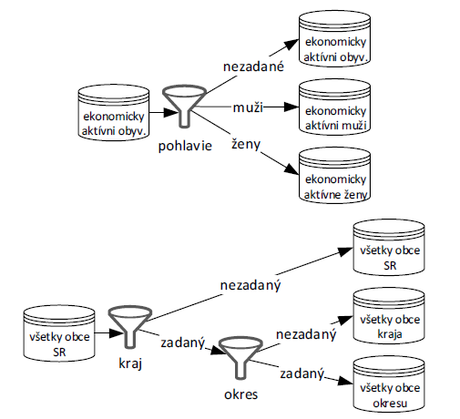

1. Vytvorte textový súbor s dátami v nasledujúcom formáte:

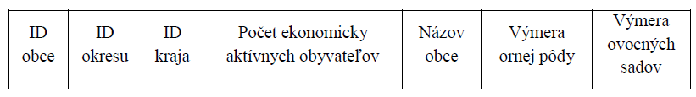

Dáta v súbore budú oddelené znakom ; (bodkočiarka). Ekonomicky aktívne obyvateľstvo je počet obyvateľov vo veku 18-65 rokov. Pre vytvorenie súboru je potrebné zadať:

* Názov súboru.
* Rok, z ktorého sa budú exportovať údaje (rok má zmysel pre údaje o ornej pôde a ovocných sadoch, počet ekonomicky aktívnych obyvateľov použite všade rovnaký).
* Obce, ktoré sa majú do súboru zapísať (v zmysle filtra obcí definovaného v úlohe 6)

1. Biofarmár chce rozšíriť svoju výrobu tak, aby mohol pestovať zemiaky na nových plochách ornej pôdy a jablone na nových plochách ovocných sadov. Potrebuje nakúpiť, resp. prenajať si pôdu vo vybraných obciach zadaného okresu tak, aby počet ekonomicky aktívnych obyvateľov (obyvatelia vo veku 18-65 rokov) vo vybraných obciach zadaného okresu bol **čo najvyšší**, pričom zemiaky bude pestovať na najviac 20 % celkovej výmery ornej pôdy v zadanom okrese a jablone na najviac 10 % celkovej výmery ovocných sadov v zadanom okrese. Predpokladá sa, že farmár si bude môcť kúpiť/prenajať celú výmeru ornej pôdy aj celú výmeru ovocných sadov vo vybraných obciach určených riešením.

Riešenie pomocou duálnej vsúvacej heuristiky so zadaným lokálnym kritériom: Odstráň z riešenia obec z dosiaľ nespracovaných obcí, ktorá **má najmenší počet obyvateľov**.

# Návrh aplikácie

# Rozbor použitých údajových štruktúr

Do aplikácie som sa rozhodol implementovať nasledujúce štruktúry:

* **Array** - pole
* **ArrayList** - zoznam implementovaný poľom
* **LinkedList** - jednostranne zreťazený zoznam
* **Heap** – prioritný front implementovaný haldou
* **ExplicitStack** – explicitný zásobník
* **Treap** – vyvážený binárny vyhľadávací strom
* **UnsortedSequenceTableNoUnique** – neutriedená sekvenčná tabuľka, ktorá pri vkladaní nekontroluje unikátnosť kľúčov, takže má rýchle vkladanie

Využitia jednotlivých štruktúr:

**Array** - pre rýchly prístup k údajom napr. pre uchovávanie výmer obcí v jednotlivých rokoch som použil pole polí.

**ArrayList** – pre uchovávanie obcí v tabuľke v ktorej sú kľúčmi názvy obcí. V prípade rovnakých názvov sú tieto obce v ArrayListe

**LinkedList** – zoznamy cez ktoré sa iba iteruje a nie je potrebný rýchly prístup k jednotlivým prvkom.

**Heap** – pre odstraňovanie obcí s najmenším počtom obyvateľov z množiny obcí v algoritme heuristiky

**ExplicitStack** – pre vypísanie prvkov v opačnom poradí než ako sú usporiadané

**Treap** – pre rýchly prístup k prvkom (obciam, okresom, krajom) na základe kľúča (id, názov)

**UnsortedSequenceTableNoUnique** – pre triedenie prvkov na základe nejakého pravidla pomocou komparátorov

# Zložitosti jednotlivých operácií

# Načítanie vstupných dát

Pre jednoduchšie spracovanie som si vstupné dáta upravil odstránením diakritiky a odstránením nepotrebných údajov. Taktiež som presunul každý údaj na nový riadok pre jednoduchšie načítavanie. Štruktúry vstupných súborov sú popísané v súbore vstupne_subory_struktura.txt.

**Načítanie krajov**: zo súboru kraje_id sa načítajú všetky kraje (id kraja, názov kraja) a vložia sa do tabuľky (Treap) s kľúčmi id kraja a tabuľky (Treap) s kľúčmi názov kraja.

**Načítanie okresov**: zo súboru okresy_id sa načítajú všetky okresy (id okresu, id kraja, názov okresu) a vložia sa do tabuľky (Treap) s kľúčmi id okresu a tabuľky (Treap) s kľúčmi názov okresu.

**Načítanie obcí**: zo súboru obce_okresy_id sa získa id obce, názov obce a okres do ktorého patrí, vytvorí sa objekt Obec a vloží sa do tabuľky (Treap) s kľúčmi id obce a do tabuľky (Treap) s kľúčmi názov obce. Zo súboru vymera_raw sa načítajú údaje o výmerách obcí. Najprv sa obec s daným id musí nájsť (n. log(n)) a potom sa načítajú jej údaje. Zo súboru obyvatelstvo_raw sa načítajú údaje o obyvateľstve obcí, okresov a krajov. Najprv sa obec/okres/kraj s daným id musí nájsť (n. log(n)) a potom sa načítajú jej údaje.

n – počet krajov, o – počet okresov, p – počet obcí

**Výsledná zložitosť: O(n*(2*n*log(n)) + o*(2*o*log(o)) + p*(2*p*log(p)) + p*(p*log(p)) + (n+o+p)*((n+o+p)*log(n+o+p)))**

# Zložitosti jednotlivých funkčností zo zadania

1. Najprv sa musí vyhľadať okres podľa názvu (log(n)) kvôli duplicitným názvom obcí a ďalej sa musí vyhľadať obec podľa názvu a okresu (log(o)). Získaný objekt Obec má všetky údaje o výmerách uložené v poli takže prístup k nim má zložitosť O(1)

n – počet okresov, o – počet obcí  
**Výsledná zložitosť: O(**log(n) + log(o)**)**

1. Obce v neutriedenej tabuľke sa zoradia algoritmom Quicksort (n*log(n)) od najmenšej po najväčšiu. Na porovnávanie podľa jednotlivých kritérií (a - c) sa používajú potomkovia triedy Comparator, ktoré sa pošlú triediacemu algoritmu. V prípade že bol zvolený výpis vzostupne, tak sa vypíšu. Ak bol zvolený výpis zostupne, tak sa povkladajú do zásobníka a vypíšu sa v opačnom poradí.  
   **Výsledná zložitosť: O(n * log(n) + n)**
2. V prípade, že sa hľadajú okresy s najmenšou a najväčšou hodnotou prvý krát, tak sa prehľadajú všetky okresy a nájde sa minimum a maximum (O(n)). Tieto hodnoty sa uložia do poľa pre daný rok. V prípade, že sa neskôr hľadá rovnaký rok, tak už sa ako výsledok vráti táto uložená hodnota (O(1)).  
   **Výsledná zložitosť: O(n)**
3. Okresy v neutriedenej tabuľke sa zoradia algoritmom Quicksort (n*log(n)) od najmenšieho po najväčší. Na porovnávanie podľa jednotlivých kritérií (a - c) sa používajú potomkovia triedy Comparator, ktoré sa pošlú triediacemu algoritmu. V prípade že bol zvolený výpis vzostupne, tak sa vypíšu. Ak bol zvolený výpis zostupne, tak sa povkladajú do zásobníka a vypíšu sa v opačnom poradí.  
   **Výsledná zložitosť: O(n * log(n) + n)**
4. a) Pre každý kraj prejde všetky okresy a v nich všetky obce a vytvorí neutriedenú tabuľku v ktorej sú kľúče kraj a dáta zoznam obcí z daného kraja, ktoré spĺňajú podmienku. Pomocou algoritmu Quicksort túto tabuľku zoradí a vypíše kraj na prvom a poslednom mieste spolu s obcami, ktoré spĺňajú podmienku.

n – počet krajov, o – počet okresov v kraji, p – počet obcí v okrese  
**Výsledná zložitosť: O((n*o*p) + (n*log(n)) + n*(o*p))**

b) Pre každý kraj zistí koľko obsahuje okresov s danou výmerou lesa a ak je ich počet väčší ako zadaná hodnota tak ho vypíše spolu s okresmi spĺňajúcimi danú podmienku.

n – počet krajov, o – počet okresov v kraji   
**Výsledná zložitosť: O((n*o) + (n*o))**

c) Pre každý kraj zistí či spĺňa danú podmienku a ak áno, tak ho vypíše.

n – počet krajov  
**Výsledná zložitosť: O(n)**

1. Nájdenie kraja / okresu podľa zadaného názvu z tabuľky (O(log(n))). Nájdenie obcí, ktoré patria do daného kraja / okresu (O(o)). Utriedenie obcí podľa počtu obyvateľov algoritmom Quicksort (o*log(o)) od najmenšieho po najväčší. Na porovnávanie sa používajú potomkovia triedy Comparator, ktoré sa pošlú triediacemu algoritmu. V prípade že bol zvolený výpis vzostupne, tak sa vypíšu. Ak bol zvolený výpis zostupne, tak sa povkladajú do zásobníka a vypíšu sa v opačnom poradí.

n – počet krajov / okresov, o – počet obcí v kraji / okrese  
**Výsledná zložitosť: O((log(n)) + o + (o*log(o)) + 2*o)**

1. Pomocou funkcionality z bodu 6 sa vyberú požadované obce a zapíšu sa do zvoleného súboru s požadovanými údajmi

n – počet krajov / okresov, o – počet obcí v kraji / okrese  
**Výsledná zložitosť: O((log(n)) + o + (o*log(o)) + 2*o)**

1. Pomocou funkcionality z bodu 6 sa vyberú požadované obce, ktoré majú nenulové výmery ovocných sadov a ornej pôdy a vložia sa do prioritného frontu (Heap) s prioritou počet obyvateľov. Následne sa z tohto frontu odoberajú obce s najnižším počtom obyvateľov pokiaľ nie sú splnené štrukturálne podmienky z modelu úlohy.

n – počet krajov / okresov, o – počet obcí v kraji / okrese  
**Výsledná zložitosť: O((log(n)) + o + (o*log(o)) + 2*o + 2*o*log(o) + o)**

# Vzorce použité pre výpočty

**Podiel výmery vodných plôch voči celkovej výmere obce**

(Výmera vodných plôch / celková výmera obce) * 100

**Podiel výmery lesných pozemkov voči celkovej výmere obce**

(Výmera lesných pozemkov / celková výmera obce) * 100

**Podiel výmery zastavaných plôch a nádvorí voči celkovej výmere obce**

(Výmera zastavaných plôch a nádvorí / celková výmera obce) * 100

**Prírastok zastavaných plôch voči celkovej výmere obce**

(((Výmera zastavaných plôch za zadaný rok / celková výmera obce za zadaný. rok) - (Výmera zastavaných plôch za predch. rok / celková výmera obce za predch. rok)) / (Výmera zastavaných plôch za predch. rok / celková výmera obce za predch. rok)) * 100

**Zmeny podielu výmery ornej pôdy voči celkovej výmere obce medzi dvomi rokmi**

(Podiel výmery v prvom roku - podiel výmery v druhom roku) * 100

**Podiel celkovej výmery ornej pôdy okresu voči celkovej výmere ovocných sadov okresu**

(Výmera ornej pôdy okresu / výmera ovocných sadov okresu) * 100

**Podiel výmery lesov voči celkovej výmere okresu**

(Výmera lesov okresu / celková výmera okresu) * 100

**Zmena podielu celkovej výmery ovocných sadov okresu voči celkovej výmere okresu medzi dvomi rokmi**

(Podiel v prvom roku - podiel v druhom roku) * 100

**Zmena podielu celkovej výmery ornej pôdy okresu voči celkovej výmere okresu medzi dvomi rokmi**

(Podiel v prvom roku - podiel v druhom roku) * 100

**Zmena podielu celkovej výmery lesov okresu voči celkovej výmere okresu medzi dvomi rokmi**

(Podiel v prvom roku - podiel v druhom roku) * 100

# Diagram tried

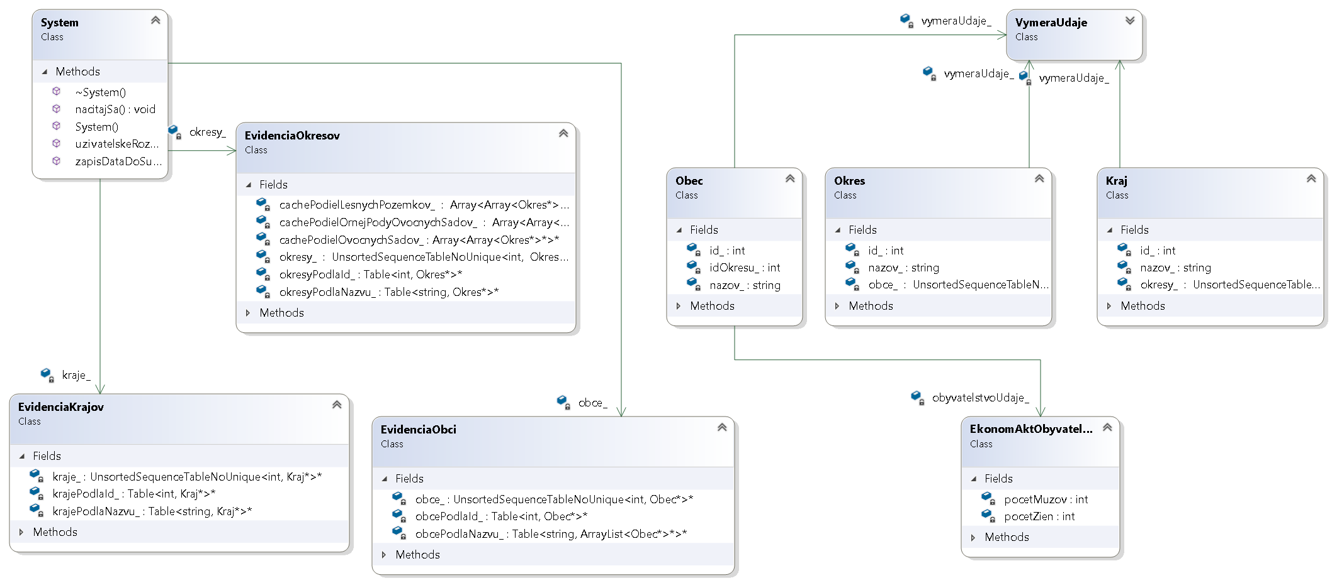

# Používateľská príručka

Ovládanie je zabezpečené pomocou konzoly. Po spustení aplikácie a načítaní vstupných dát si môže užívateľ vybrať čo chce robiť z úvodného menu.

Obsah

1. Zadanie 2

2. Návrh aplikácie 5

2.1. Rozbor použitých údajových štruktúr 5

2.2. Zložitosti jednotlivých operácií 5

2.2.1. Načítanie vstupných dát 5

2.2.2. Zložitosti jednotlivých funkčností zo zadania 6

2.2.3. Vzorce použité pre výpočty 7

2.3. Diagram tried 9

3. Používateľská príručka 10